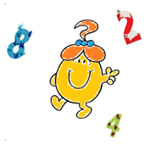
Novembre 2017 Défi 1 PSMS
Problème n°2
Grille de nombres

« Je vous mets au défi de remplir la grille avec le nombre de jetons indiqué.»
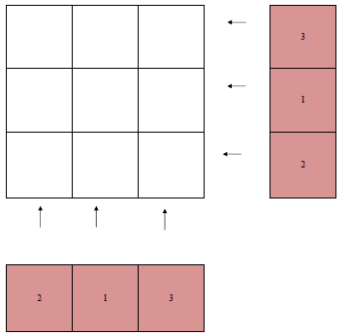
N'oubliez pas d'expliquer la façon de faire.
Compétences visées:
• Dénombrer
• Réaliser une collection dont le cardinal est donné.
Proposition de déroulement:
• Manipulation libre de la grille et des jetons.
• Explication du jeu.
• Proposition d’une grille avec d’autres nombres.
Possibilités de différenciation:
• Grille plus ou moins grande.
• Des nombres plus importants.
• Pour simplifier la tâche donner seulement 6 jetons.
Matériel :
• Jetons ou bouchons (en quantité supérieure au besoin)
• Grille

